弹珠战斗模式综述

新添加两个基础属性。弹珠移动速度最大值，弹珠质量（物理忘完了的路过）

能量：足够的能力是宠物释放技能的必要条件。

攻击分数：攻击分数越高宠物打出的攻击会越高。

玩家需要控制自己的弹珠去撞击战斗场景内的其他弹珠搜集能量与攻击分数，后打出相应的攻击

玩家弹珠初始能量为0，攻击分数为1分（即最小分数为1）。

游戏开始时，系统随机出现10个基础元素弹珠（位置随机）和双方角色弹珠（位置固定）在战斗场景内。如图：

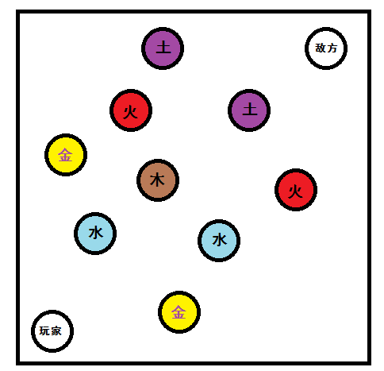

游戏过程

系统根据玩家行动力决定，哪一方先发起攻击。每个游戏回合15秒。

当玩家在行动回合时，玩家向后拖动自己弹珠决定弹珠发射速度并可自由滑动决定弹珠弹出角度。系统出现箭头显示弹珠将弹出方向，和发射速度大小（箭头越长速度越快）

玩家松开手指时弹珠发射。

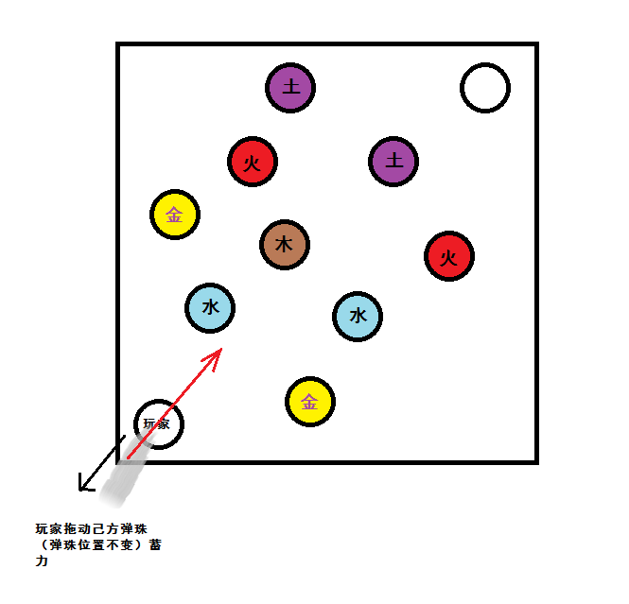

弹珠撞击至相同元素增加能量和攻击分数，撞击相生元素将增加攻击分数10%，撞击相克元素将减少攻击分数10%。撞击至敌方弹珠有特殊效果（根据宠物被动技能而定）。

Combo： 玩家回合中连续击中增益元素（相生与同种元素）的最大值为combo值

Combo加成如下：

1 combo：无效果

2combo：无效果

3combo：最终结算攻击分数增益10%

4combo：最终结算攻击分数增益15%

5combo：最终结算攻击分数增益20%

6combo：最终结算攻击分数增益25%

7combo：7combo以上最终结算攻击分数增益30%

当玩家搜集能量满足发动消耗能量最低技能所需能量时，系统将弹出技能框玩家将选择释放技能。释放技能将消耗能量。

之后回合结束。敌方玩家受到相应攻击和魔法，并至敌方回合。

游戏结束

当一方玩家血量为零时回合结束。

基本游戏模式很好，没有问题，在此基础上我觉得应该加入炸弹和回血爱心2个元素。

炸弹和回血爱心在战斗进程中随机出现，数量在1—3之间，位置随机，玩家弹珠击中爱心会回血，击中炸弹会掉血，炸弹和回血爱心在出现后如果未被击中则在下回合消失。